SECRETARIA DE CULTURA

ACUERDO por el que se establecen acciones de simplificación y mejora administrativa de trámites que se realizan ante la Secretaría de Cultura.

Al margen un sello con el Escudo Nacional, que dice: Estados Unidos Mexicanos.- Secretaría de Cultura.
CLAUDIA STELLA CURIEL DE ICAZA, Secretaría de Cultura, con fundamento en lo dispuesto en los artículos 14, 16, 26 fracción XIX y 41 bis fracciones I, VII y XXVI de la Ley Orgánica de la Administración Pública Federal; 4 de la Ley Federal de Procedimiento Administrativo; 1, 5, 8 fracción V, y 84 de la Ley General de Mejora Regulatoria; 1 y 12 fracción VI de la Ley General de Cultura y Derechos Culturales; 10 y 15 del Reglamento de la Ley General de Cultura y Derechos Culturales.
CONSIDERANDO
Que el último párrafo del artículo 25 de la Constitución Política de los Estados Unidos Mexicanos, establece que las autoridades de todos los órdenes de gobierno, en el ámbito de su competencia, deberán implementar políticas públicas de mejora regulatoria para la simplificación de regulaciones, trámites, servicios y demás objetivos que establezca la ley general en la materia.
Que la Ley General de Mejora Regulatoria establece que los trámites y servicios deberán respetar los principios de legalidad, reserva de ley, jerarquía normativa y todos aquellos que tiendan a los objetivos de dicho instrumento.
Que son objetivos de la política de mejora regulatoria, simplificar y modernizar los trámites y servicios, mismos que podrán implementarse mediante acuerdos generales publicados en el medio de difusión correspondiente.
Que la Secretaría de Cultura es la encargada de la preservación y difusión del patrimonio cultural del país de forma integral, de igual manera, de promover las manifestaciones artísticas y culturales, así como estimular los programas orientados a la creación, desarrollo y esparcimiento de estas.
Que el Sistema Nacional de Creadores de Arte estimula a los creadores de talento y excelencia, con acciones que permitan el fomento de la creación individual y cultural, garantizando la plena libertad de los creadores.
Que de conformidad con el artículo 6 del “ACUERDO que establece el Sistema Nacional de Creadores de Arte”, la Secretaría de Cultura es la encargada de expedir las reglas de operación del Sistema Nacional de Creadores de Arte, las cuales serán publicadas en el Diario Oficial de la Federación.
Que de conformidad con el artículo 16, fracción III y 23 de la Ley de Planeación, la SC establece los objetivos, estrategias y líneas de acción en el programa sectorial de cultura, armonizados para el objetivo de garantizar el acceso de las personas a los bienes y servicios culturales a través del incremento y diversificación de la oferta cultural en el territorio.
Que los programas presupuestarios, así como las reglas de operación, deberán ejercerse de acuerdo con los criterios de legalidad, honestidad, eficiencia, eficacia, economía, racionalidad, austeridad, transparencia, control, rendición de cuentas e igualdad de género.
Que el objetivo general de la Secretaría de Cultura es impulsar el desarrollo integral y una mejor calidad de vida de las y los mexicanos mediante el otorgamiento de recursos para el desarrollo de proyectos a fin de promover el arte y la cultura.
Que en cumplimiento a la Regla 13 de las reglas de operación del Sistema Nacional de Creadores de Arte, “La Convocatoria describe de manera pormenorizada el procedimiento y tiempo para realizar la evaluación y selección de los Creadores Artísticos de cada emisión. Dicho procedimiento deberá comprender tres fases: administrativa, técnica y resolutiva”.
Que la convocatoria del Programa de Apoyos a las Culturas Municipales y Comunitarias (PACMyC) deberá estar sujeta a las Reglas de Operación del Programa de Apoyos a la Cultura (S268) de la Secretaría de Cultura. Las Reglas de Operación tienen como objetivo asegurar la aplicación eficiente, eficaz, oportuna y equitativa de los recursos públicos asignados a los mismos y el acceso de la población objetivo a dichos recursos en igualdad de condiciones. Permiten también transparentar y rendir cuentas de los procesos de solicitud, selección, otorgamiento y cierre.
Que, de conformidad con la Regla 9 del ordenamiento en mención, se obtendrá la distinción de Creador Artístico, cuando la persona resulte seleccionada por la respectiva Comisión de Selección de la Convocatoria del Sistema Nacional de Creadores de Arte, en alguna de las disciplinas artísticas de arquitectura, artes visuales, composición musical, coreografía, dirección en medios audiovisuales, dramaturgia y letras.
ACUERDO POR EL QUE SE ESTABLECEN ACCIONES DE SIMPLIFICACIÓN Y MEJORA ADMINISTRATIVA DE TRÁMITES QUE SE REALIZAN ANTE LA SECRETARÍA DE CULTURA
Artículo 1. Se actualizan los requisitos de los siguientes trámites, para la reducción de documentos y optimizar los procesos de su presentación de cada trámite:
 | Homoclave del trámite | Nombre del trámite | Requisitos
1 | CULTURA-04-001-A | Apoyos a las Culturas Municipales y Comunitarias | 1. Formato CULTURA-04-001-A, Proyecto Cultural Comunitario;  2. Identificación oficial vigente (credencial para votar, pasaporte, cédula profesional con fotografía);  3. Formato Carta aval;  4. Formato Designación del representante;  5. Cotización de los bienes y/o instrumentos musicales que se pretenden adquirir, y  6. Programa de distribución y difusión.
2 | CULTURA- 05-003-A | Solicitud para postulación a creador del Sistema Nacional de Creadores de Arte. | 1. Llenar el formato denominado Solicitud de postulación a creador del Sistema Nacional de Creadores de Arte;  2. Identificación oficial vigente (credencial para votar, pasaporte, cédula profesional con fotografía: anverso y reverso, Y en caso de las cédulas profesionales sólo serán aceptadas aquellas que tengan fotografía.), y  3. Documentación que sustente los datos enlistados en el formato denominado “Solicitud de postulación a creador del Sistema Nacional de Creadores de Arte” de manera específica, ordenada, identificada y separada.

Artículo 2. Se crean los formatos CULTURA-04-001-A “Proyecto Cultural Comunitario”, “Carta Aval” y “Designación del representante”, para presentar el trámite CULTURA-04-001-A, que se adjuntan al presente Acuerdo, como ANEXO I, ANEXO II y ANEXO III, respectivamente.
Artículo 3. Se crea el formato “Solicitud de postulación a creador del Sistema Nacional de Creadores de Arte”, para presentar el trámite CULTURA-05-003-A, que se adjunta al presente Acuerdo como ANEXO IV.
TRANSITORIOS
PRIMERO. El presente Acuerdo entrará en vigor a partir del siguiente día hábil al de su publicación en el Diario Oficial de la Federación.
SEGUNDO. Los trámites ingresados con anterioridad a la publicación del presente Acuerdo, se resolverán de conformidad con la normatividad aplicable vigente en el momento de su presentación.
TERCERO. La Secretaría de Cultura modificará la información que resulte necesaria en las fichas de trámites inscritas en el Registro Federal de Trámites y Servicios, así como sus reglas de operación, de conformidad con lo establecido en los artículos 46 y 47 de la Ley General de Mejora Regulatoria.
CUARTO: La Secretaría de Cultura deberá realizar las adecuaciones necesarias a los instrumentos normativos vinculados al presente Acuerdo dentro del plazo máximo de 120 días hábiles contados a partir de la entrada en vigor de esta.
QUINTO: Para los trámites iniciados previamente a la publicación del presente Acuerdo, respecto de la convocatoria del Programa de Apoyos a las Culturas Municipales y Comunitarias (PACMyC), se reconoce que éstos se sujetarán a las reglas de operación vigentes.
También será aplicable a los ajustes que deban realizarse en los procedimientos administrativos, sistemas de registro, o cualquier otro mecanismo que requiera actualización conforme a los cambios normativos introducidos.
Dado en la Ciudad de México, a 25 de febrero de 2025.- La Titular de la Secretaría de Cultura, Claudia Stella Curiel de Icaza.- Rúbrica.
ANEXO I
Proyecto Cultural Comunitario
CULTURA-04-001-A
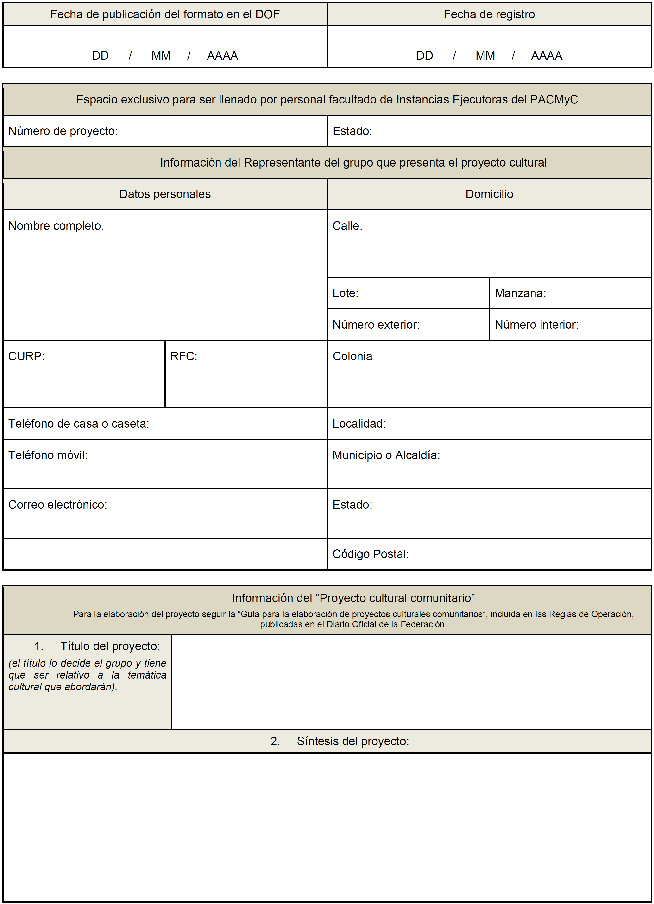

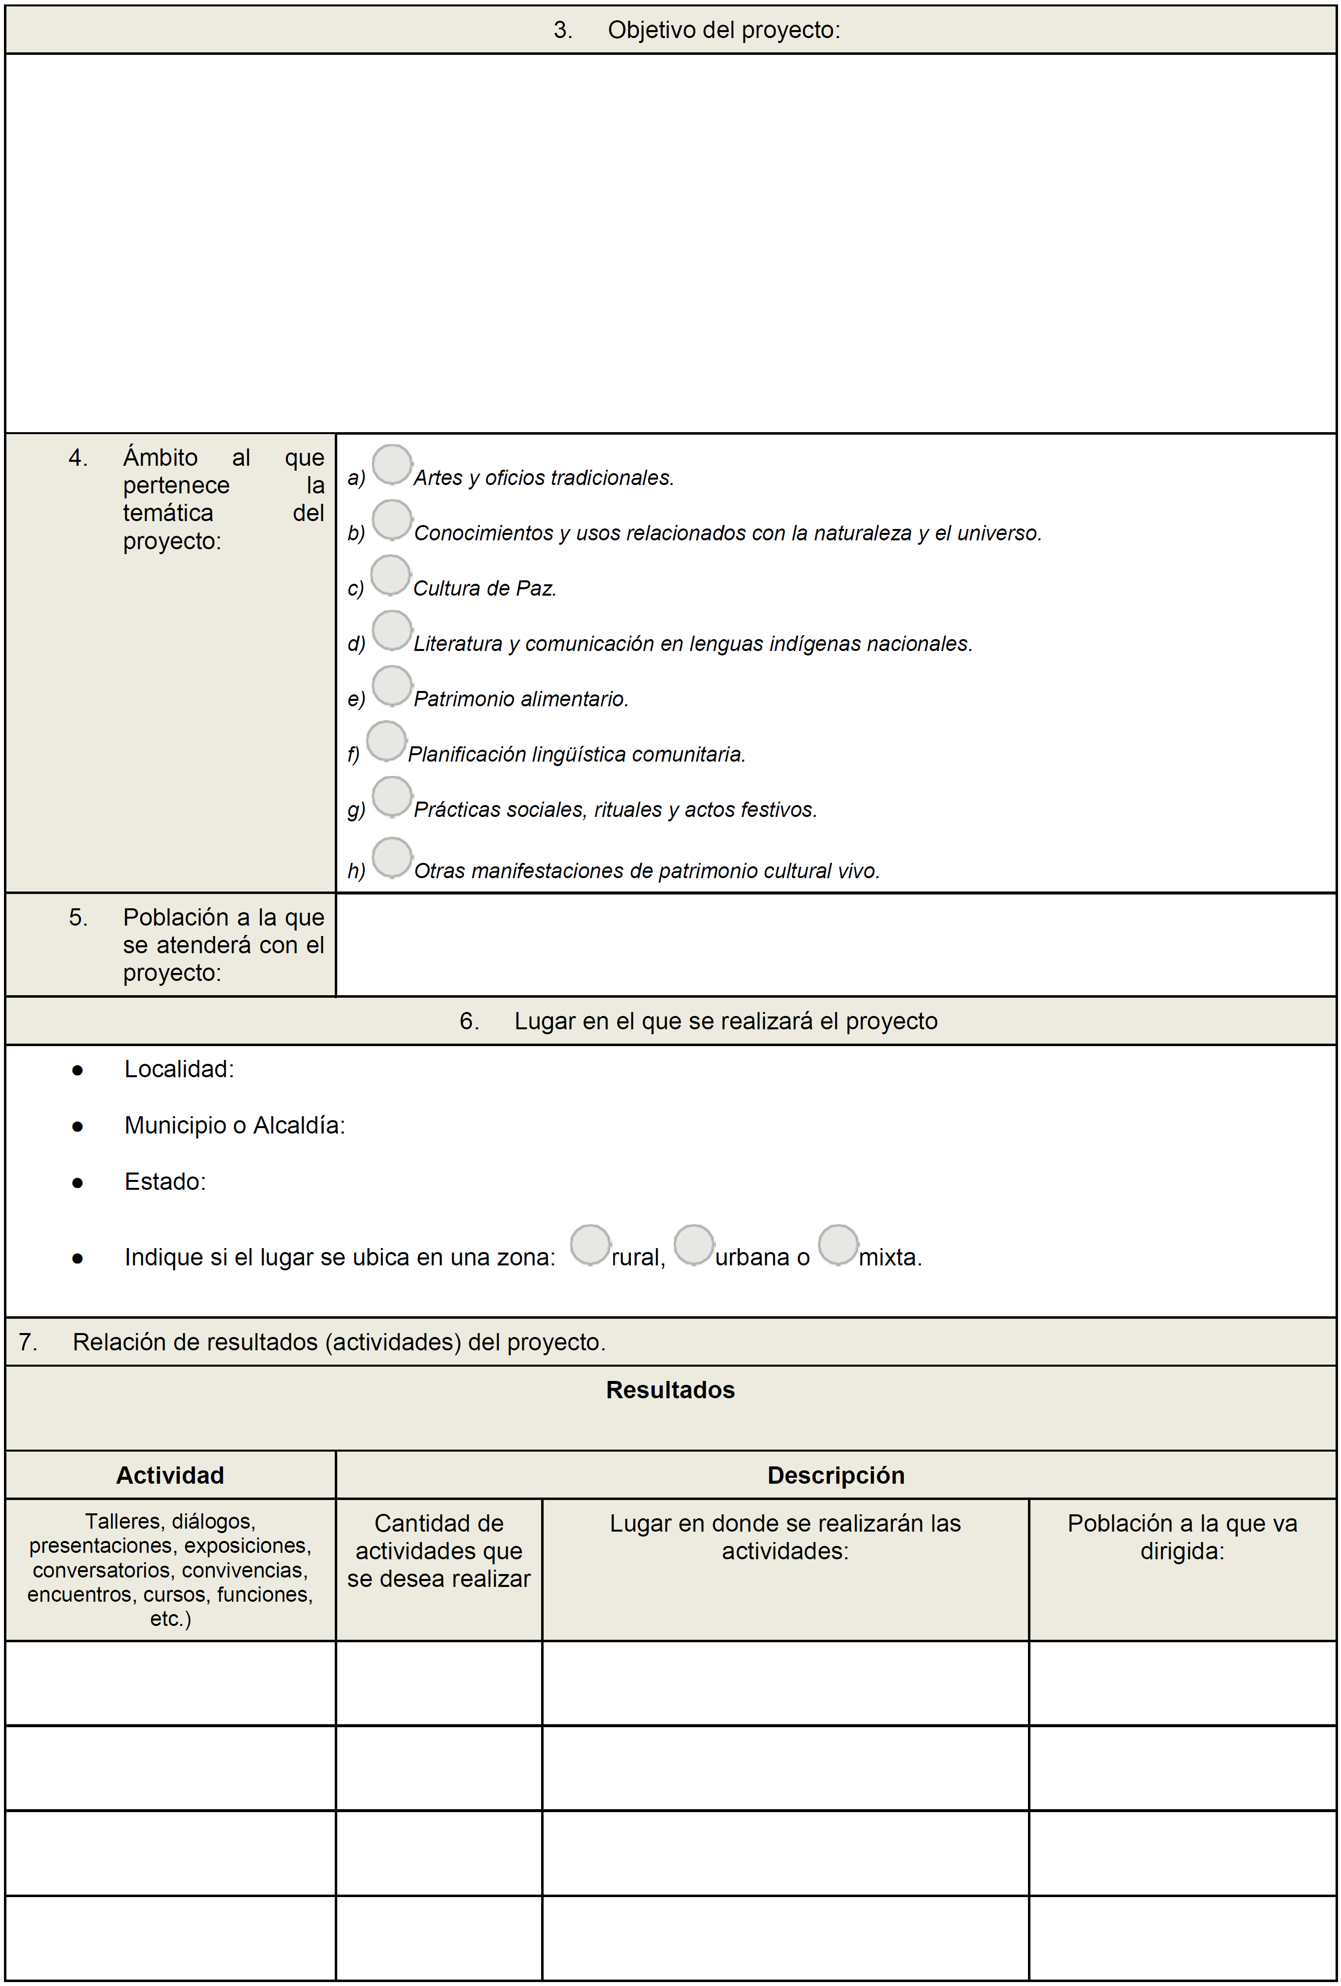

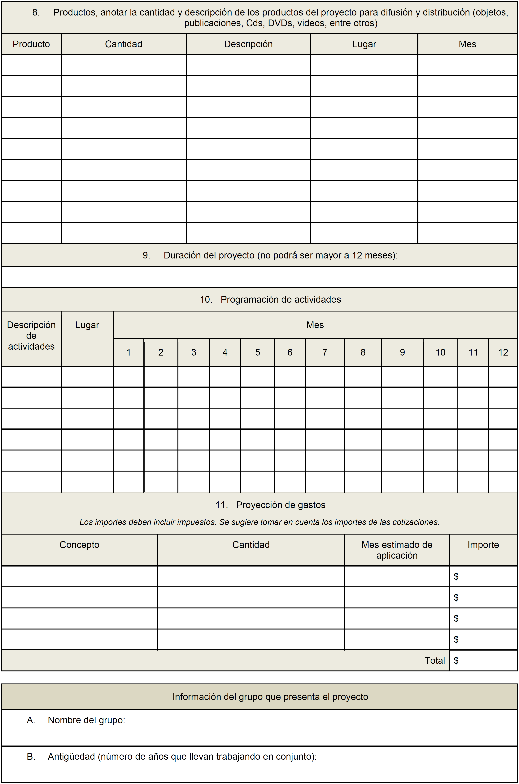

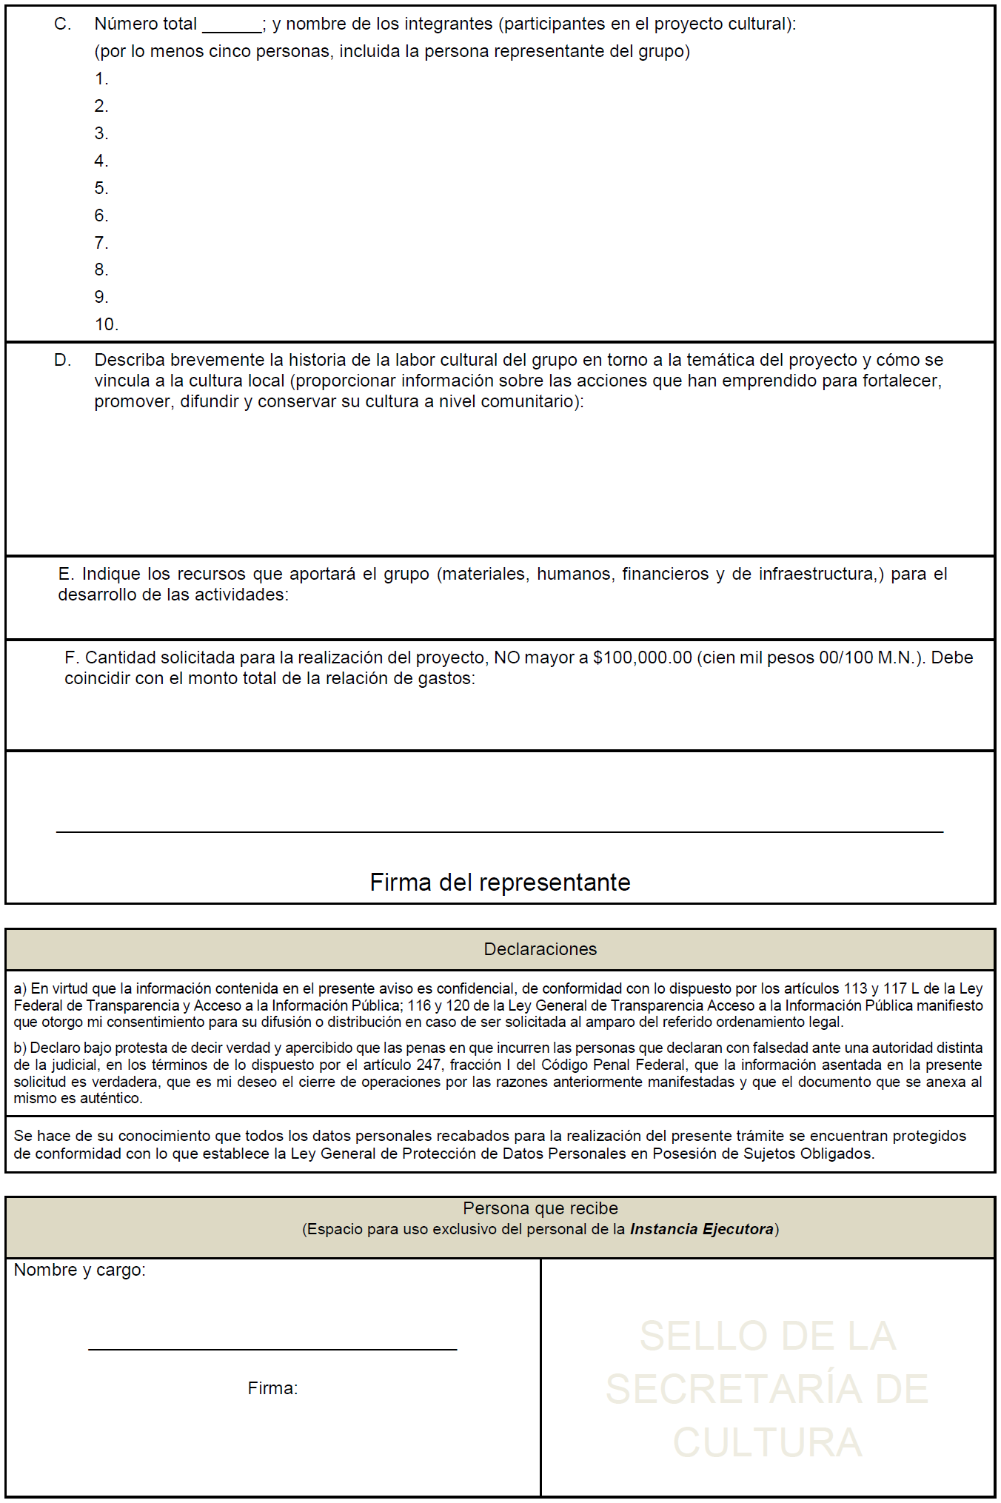

ANEXO II
(Hoja membretada de quien emite la carta aval)
CARTA AVAL

Lugar: ________________________________________
Fecha: ____________________________
Comisión de Planeación y Apoyo a la Creación Popular (CACREP)
Del Estado de ______________________________________________
P R E S E N T E.
Quien suscribe, el (la) C. ___________________________________________________________, con el cargo (puesto) de ____________________________, en _______________________________, reconozco, constato y avalo el trabajo del grupo _________________, representado por C. _______________________quien representa al proyecto cultural comunitario titulado _________________________________________________________________, el cual, será desarrollado en la comunidad ______________________________, del municipio ___________________, del Estado de _____________________. Por lo que, expreso que tengo conocimiento que el grupo ____________________________ realizará las acciones necesarias de manera comprometida y responsable, con el objetivo de alcanzar los resultados estimados al proyecto que se presenta.
Asimismo, manifiesto que el proyecto cultural comunitario brevemente descrito en el párrafo que antecede favorece el derecho y acceso a la cultura, así como el fortalecimiento y desarrollo de la identidad cultural en la comunidad.
Agradezco la atención prestada al presente, esperando que la misma cumpla con las expectativas de la convocatoria del PACMyC y se considere el proyecto cultural que se avala. Quedo a su disposición para cualquier información adicional que se necesite, anexo mis datos de contacto.
- Correo electrónico:
- Teléfono:
- Domicilio:

ATENTAMENTE  _________________________  (Nombre y cargo) | SELLO

Nota: Si la persona aval pertenece a algún grupo indígena especificar cuál es su lengua materna.

ANEXO III
ACTA DE NOMBRAMIENTO DEL REPRESENTANTE DEL PROYECTO CULTURAL COMUNITARIO
En ( lugar ), siendo las ______________ horas, de fecha ________________, se reunieron (el grupo o integrantes de la comunidad) de (localidad, municipio), conforme a la convocatoria realizada por los integrantes del grupo __________________________________________, con el objeto de nombrar como representante del proyecto cultural comunitario (Título del proyecto)_, al (la) C._______________________________________, identificándose con (INE, pasaporte vigente) con número de folio _________________ y con la Clave Única de Registro de Población (CURP) ______________________________, quien reside en (comunidad, localidad, barrio, colonia, unidad habitacional) desde hace ________ años.
Dicho proyecto será presentado en la convocatoria del Programa de Apoyo a las Culturas Municipales y Comunitarias (PACMyC) de la Secretaría de Cultura, en su emisión _____________________.
- Relación de personas asistentes:
No. | 1. Nombre  2. CURP  3. Cargo en el grupo | Dirección | Número telefónico | Correo electrónico
1.
2.
3.

1.
2.
3.

1.
2.
3.

1.
2.
3.

1.
2.
3.

- Orden del día
1. Designación de presidente y secretario de la reunión
2. Verificación del quórum
3. Aprobación del nombramiento representante del proyecto cultural comunitario
4. Lectura y aprobación del texto integral del acta
- Desarrollo de reunión:
(si es necesario hacer una breve descripción de cómo se desarrolló la reunión)

La (el) C., ___________________________________________ se compromete que, en caso de que el proyecto cultural comunitario sea aprobado con financiamiento por parte de la convocatoria PACMyC emisión ____________, entregará a la instancia estatal de cultura un comprobante de domicilio actualizado, así como un croquis de localización de su residencia.
Además, en la presente se informa que ningún integrante del grupo que desarrollará el proyecto cultural comunitario ___________________________________, está recibiendo apoyo de ningún otro programa de carácter federal, municipal o estatal, para los mismos objetivos y actividades.
No habiendo más asuntos que tratar y tras haber discutido todos los puntos del orden del día, se levanta la sesión a las _________ (hora) del ______________ (fecha).
- Nombre y firma de todas las personas que asistieron a la reunión:
No. | Nombre completo | Firma

ANEXO IV
Solicitud para postulación a creador del Sistema Nacional de Creadores de Arte
CULTURA-05-003-A



